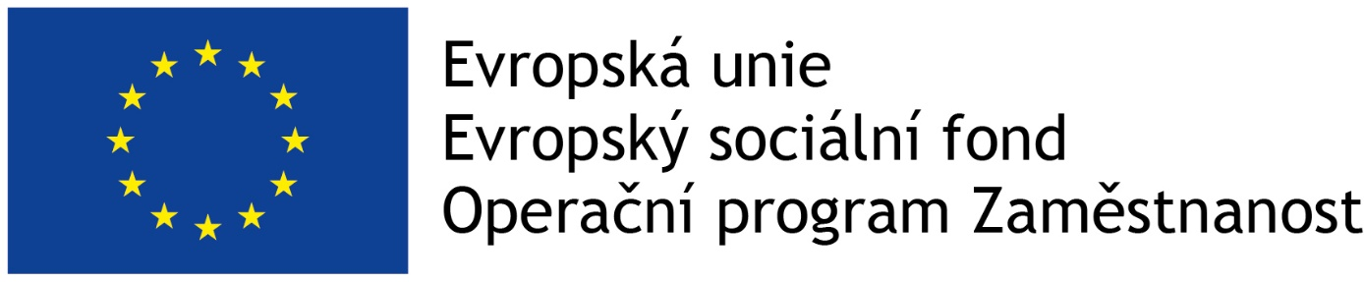

Projekt CZ.03.2.65/0.0/0.0/16_047/0015703 VYTVOŘENÍ PODPŮRNÉHO SYSTÉMU PRO PEČUJÍCÍ OSOBY je spolufinancován Evropskou unií.

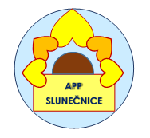
Pozvánka pro pečující osoby na edukační program

Inkontinenční pomůcky a polohování na lůžku

4. 5. 2022
od 15:00 v domě s pečovatelskou službou Bechyně

Účast na programu je zdarma.

